传精神火种 聚奋进力量|沈阳医学院研究生召开春季工作人员培训大会
为深入贯彻落实习近平总书记关于青年工作的重要思想和关于教育的重要论述，加强和改进普通高等学校、中等学校团的基层建设，沈阳医学院于2024年6月12日，在致远楼202室开展了学习《中国共产主义青年团普通高等学校基层组织工作条例》专题培训会。沈阳医学院研究生学院团委、研究生会全体工作人员参加本次培训，培训大会由研究生院团委负责人吴桐主持。
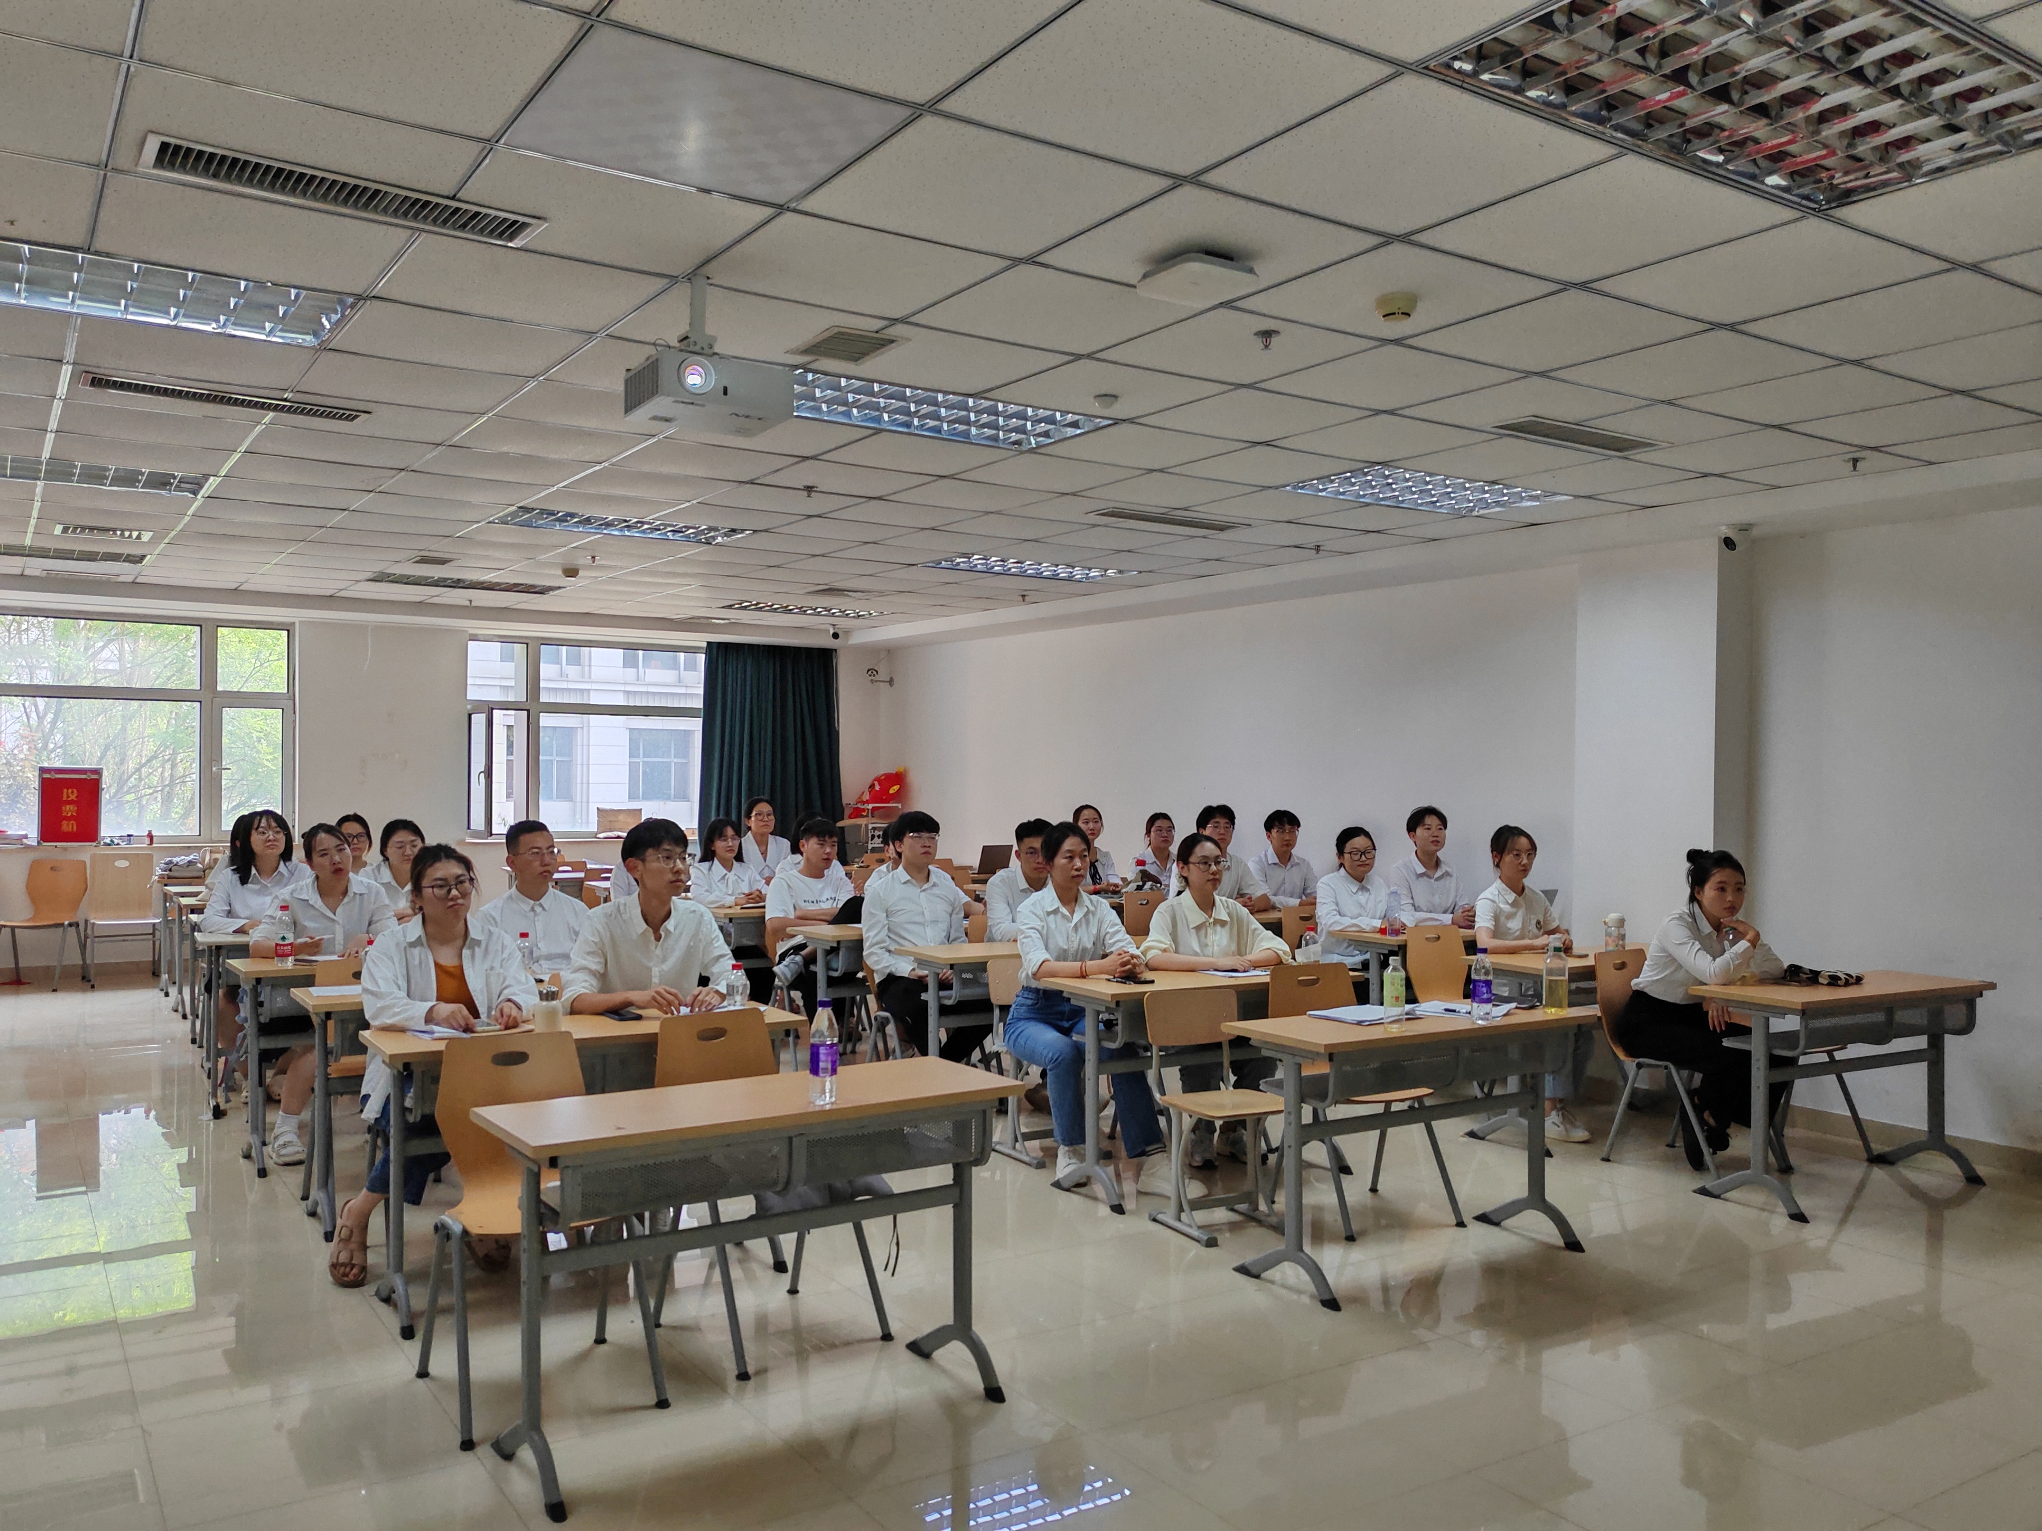
研究生院团委第一副书记刘晓奇向参会学生代表认真传达了全国学联第二十七届委员会第二次全体会议精神，领学了《中国共产主义青年团普通高等学校基层组织工作条例》。
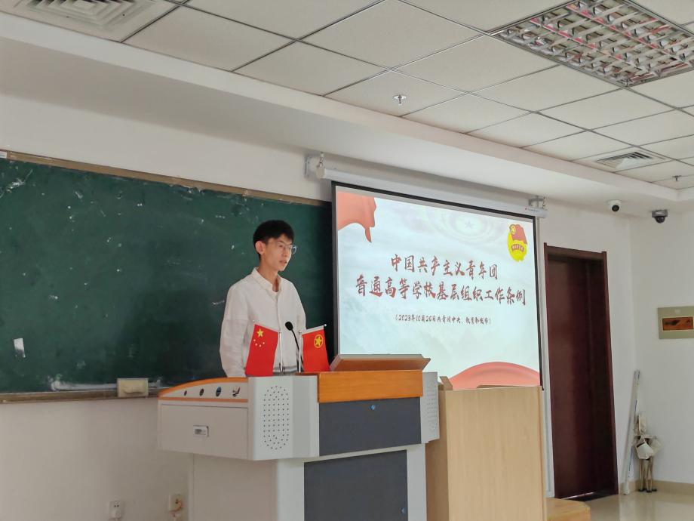
随后，研究生院学生会主席郑贺予表示，研究生院学生干部应切实履行引领凝聚青年、组织动员青年、联系服务青年的重要职责，切实践行《条例》要求，充分发挥榜样模范作用。
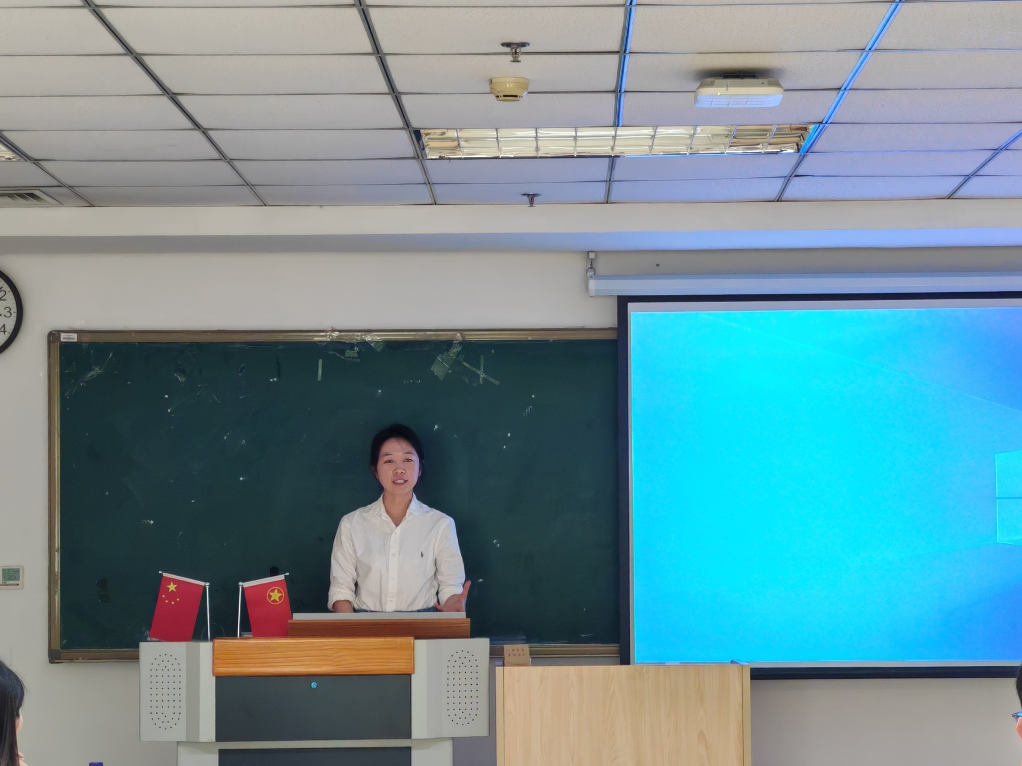
最后，研究生院团委书记吴桐老师对此次干部培训会进行了总结。她指出，学生干部务必时刻铭记并践行服务宗旨，悉心听取同学们的意见与需求，真正成为学校、学院与广大同学之间的坚实桥梁和可靠纽带，积极引导广大团员青年努力成长为有理想、敢担当、能吃苦、肯奋斗的新时代优秀青年，为实现中华民族伟大复兴的中国梦贡献青春力量。
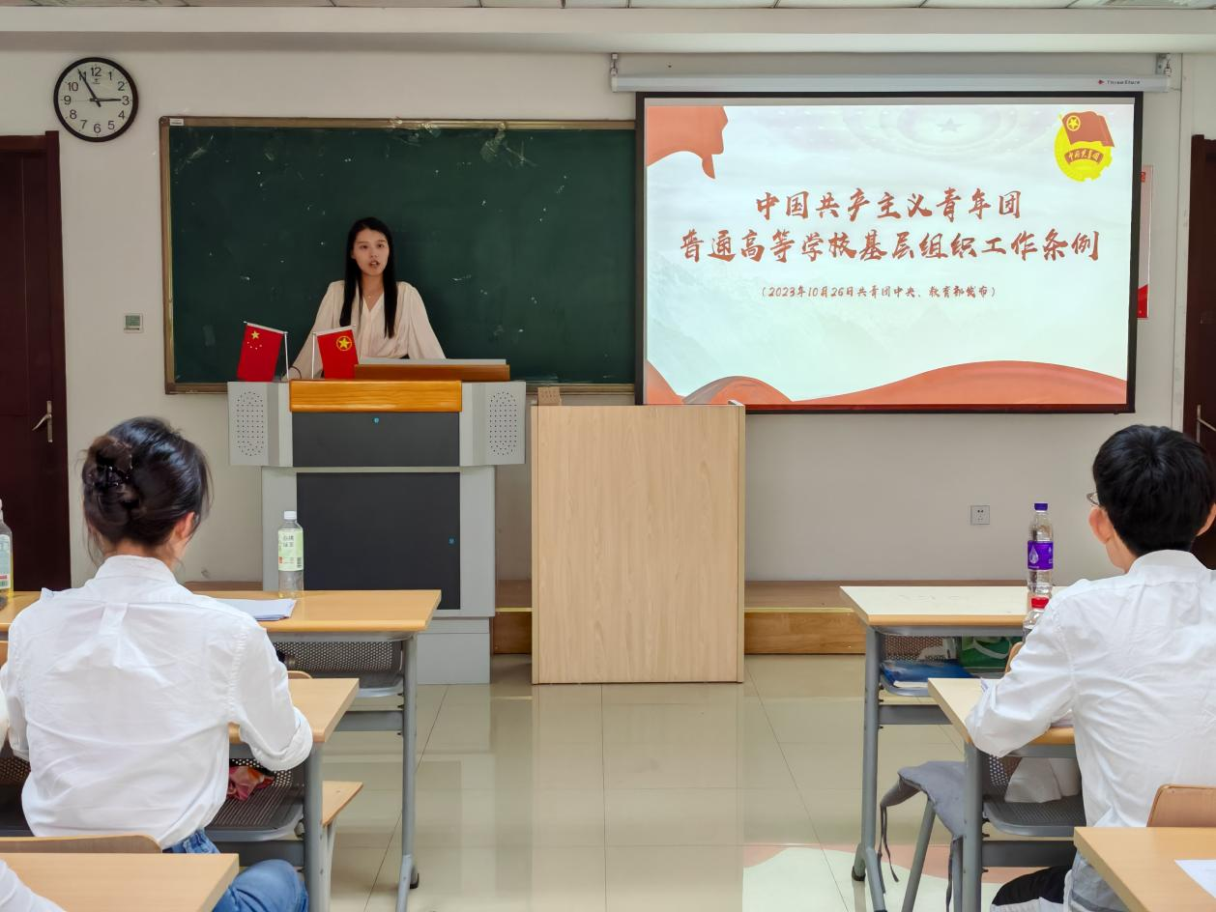
学院将以本次专题学习会作为新的起点，努力将学习成果转化为服务师生的实际行动，确保《条例》精神得到有效转化，为学校各项事业的蓬勃发展贡献青春智慧和力量。

